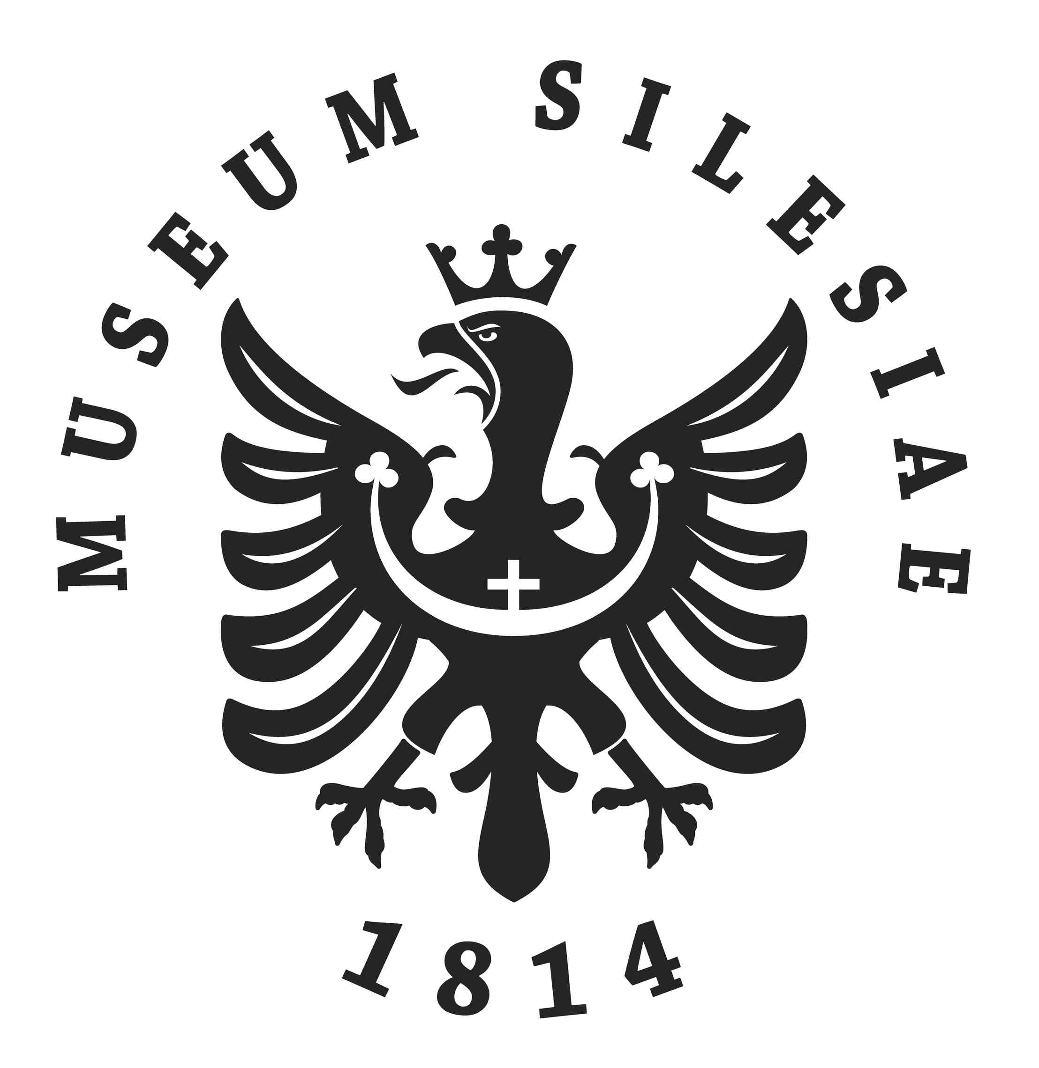
Tisková zpráva ze dne 8. února 2012

Ludmila Hořká – Doma na Hlučínsku
Památník Petra Bezruče
15. 2. – 20. 4. 2012
Vernisáž 14. 2. 2012 v 17.00 hod.

Autorky výstavy
Martina Klézlová
Miroslava Suchánková

Produkce výstavy
Lenka Borovičková

Instalace
Marie Víchová, Jiří Král

Božena Němcová hlučínského kraje. I tak by se dala charakterizovat regionální spisovatelka Ludmila Hořká. Při příležitosti 120. výročí jejího narození uspořádalo Slezské zemské muzeum výstavu, která návštěvníky seznámí nejen s nesnadnými životními osudy autorky, ale představí také její celoživotní dílo. Vedle sbírek lidové slovesnosti, odborných reakcí a reflexí na její tvorbu nebude chybět autorčina korespondence s významnými osobnostmi dobové literární scény.
Ludmila Hořká, vlastním jménem Marie Šindelářová, se narodila 26. dubna 1892 ve Dvořisku u Kravař. „Vyrůstala v prosté venkovské rodině na rakousko-pruském pomezí bez možnosti získat vzdělání. Základ jejích znalostí vytvořila četba pohádek, pověstí a nemnoho návštěv německé školy v Kravařích,“ říká Miroslava Suchánková, jedna z dvojice autorek výstavy. Od dětství Hořká pomáhala v otcově hostinci, který po jeho smrti vedla. Život autorky byl spojen s neustálým nedostatkem peněz. Ona ani její muž nebyli schopni zajistit obživu pro jedenáct dětí, Hořká navíc přišla o svého sedmnáctiletého syna. Rodinnou situaci kompenzovala aktivním společenským životem na Hlučínsku. Stala se členkou a pak i vedoucí odbočky národopisného sdružení Sedlišťané v Kravařích. Po válce získala svými písněmi, uměním a vystoupeními po celé vlasti pomoc pro Hlučínsko.
Je jednou z mála spisovatelek, které do svého díla promítají tak silné niterné sepětí se svým rodným krajem. Její první autorské pokusy jsou spojeny s ohlasovou tvorbou. Již od dětství si zapisovala lidové písničky, pohádky a pořekadla. Lidová slovesnost ovlivnila nejen její poetické dílo, ale promítá se také do jejích románů. Její memoárově pojaté kroniky Doma, Řeka, Dolina, ale i ostatní prózy – Hanysové, Mezivodky aj. těží ze života rodné vsi a okolí. „V díle zachytila složitou historii rodného kraje, který za autorčina života prošel několika politickými převraty a změnami územního uspořádání. Hořká sleduje osudy mnoha postav, jejich drobné i významnější příběhy, výjimečné události i každoroční svátky a obyčeje. Cituje lidové písně a vkládá do nich také vlastní verše,“ dodává Martina Klézlová, spoluautorka výstavy. Ke konci života spisovatelka onemocněla, byla hospitalizována v opavské nemocnici, kde 4. října 1966 ve věku 74 let zemřela.
Komentované prohlídky se uskuteční 23. února a 13. března vždy od 16.00 hodin. Rezervace míst je možná na adrese klezlova@szmo.cz nebo na telefonním čísle 553 625 024. K výstavě je připraven doprovodný program pro základní a střední školy. Jsou pro ně nachystány pracovní listy, ale také vědomostní testy o regionu, lidové slovesnosti či životě a díle Ludmily Hořké. Zájemci se mohou rovněž objednávat na výše uvedené adrese nebo telefonním čísle.

Kontakt pro média:
Romana Talačová, manažerka pro média, e-mail: talacova@szmo.cz, tel: 533 622 999, mobil: 733 376 234

